Schéma des 4 phases de la mitose

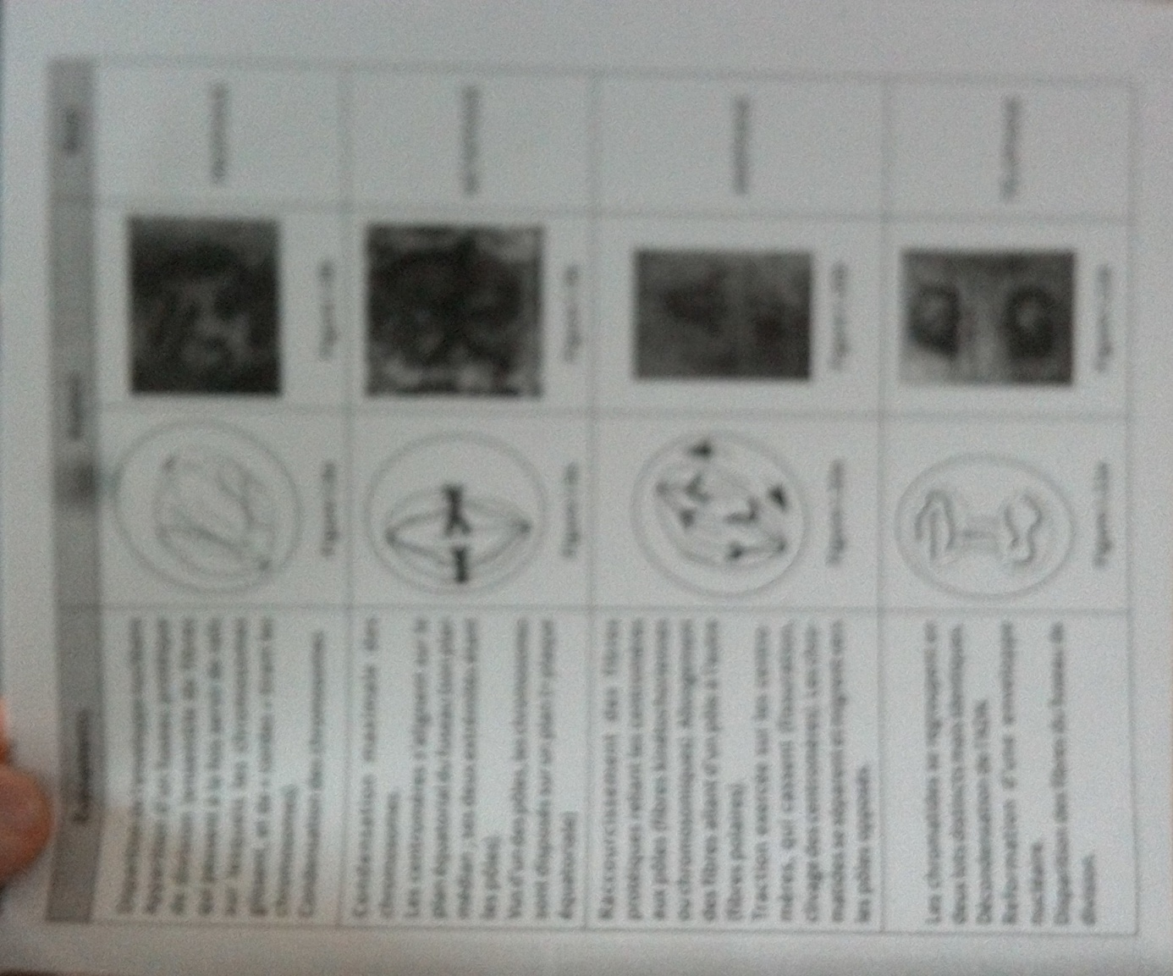

Cytodièrèse= séparation de la cellule mère en deux cellules filles.

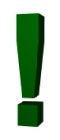 À retenir :

Au cours de la division cellulaire, L’ADN se condense, les chromosomes s’individualisent. Ils se placent ensuite dans un même plan (plan équatorial) puis chaque chromosome se clive de tel sorte que les deux chromatides migrent chacune vers un pole de la cellule. Enfin le cytoplasme se sépare pour constituer les deux cellules (cytodièrèse) et l’ADN se décondense.

Dans chaque cellule fille il y a le même bagage chromosomique (même nombre de chromosomes et même types de chromosomes).

Situation de départ 3 :

Les chromosomes à deux chromatides sont indispensables avant la mitose.

Pb : comment le matériel génétiques est il dupliqué ?

Pré requis :

ADN = polynucléotides

Bases azotées + Phosphate+ sucre en C5 (desoxyribose)

C= cytosine

G = guanine

A = Adénine

T = Timine

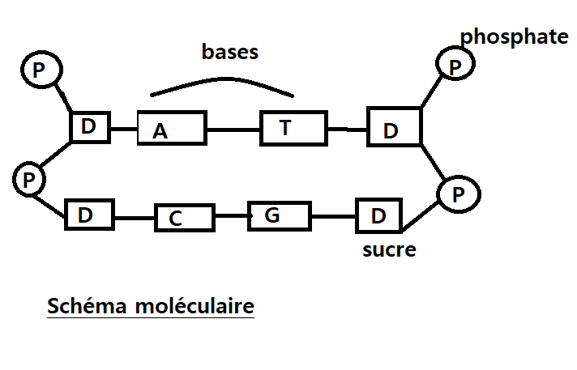

 1 molécule d’ADN = 2 bruns.

1 brin d’ADN

Activité 3 : Modèle de la réplication semi-conservative de l’ADN. (doc : p16-17)

p16 : Modèle de la double hélice de Watson et Crick 1953, structure en 3D de l’ADN.

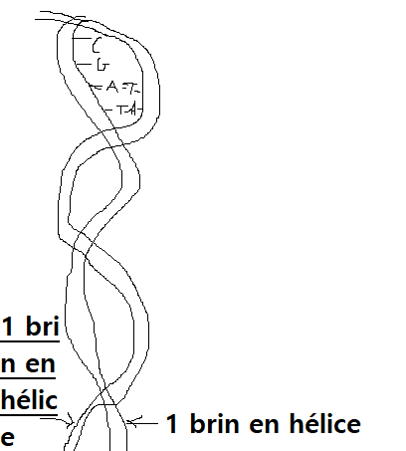

À retenir :

le mécaisme de la réplicatione st dit semi-conservatif car dasn chacuned des molécules filles d’ADN on retrouve

* 1 brin provenant de la molécule mère
* 1 brin nouvellement synthétisé.

Seul un des deux brins est nouvellement former par complémentarité des nucléotides avec le brin conservé.

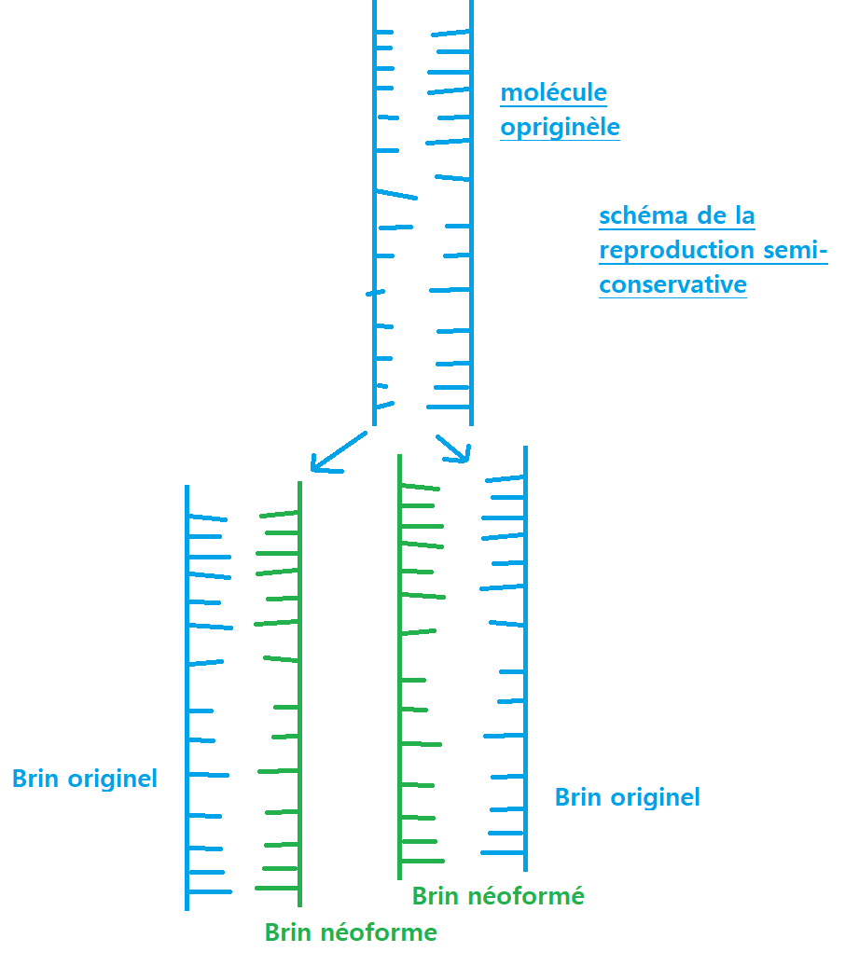

Schéma de la reproduction semi-conservative

L’expérience de Taylor

feuille « 1ère leçon »

 Pour qu’un chromosome soit radioactif : il suffit qu’un brin le soit.



 brin original brin néoformé

plus de radioactivité

prochain cycle

ADN non radioactif

Pas de chromosomes radioactifs

Tous les chromosomes sont radioactifs

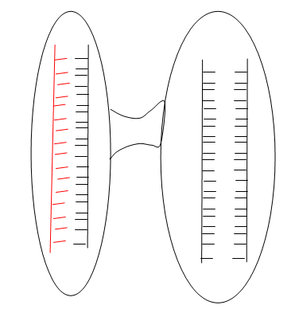



Chromosome non radioactif

Chromosome radioactif

